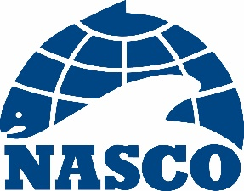

NEA(20)01

Trente- septième session annuelle de la Commission
de l’Atlantique du Nord-Est

Dalmahoy Hotel and Country Club, Edimbourg, Écosse

2 – 5 juin 2020

Ordre du jour provisoire

1. Ouverture de la session
2. Adoption de l’ordre du jour
3. Nomination d’un rapporteur
4. Election des Membres du Bureau
5. Examen de la pêcherie de 2019 et du rapport du Comité d’Avis du CIEM (ACOM) sur les stocks de saumons dans la zone de la Commission
6. Pêcheries de stocks mixtes menées par des Membres de la Commission
7. Mesures de réglementation
8. Risque de transmission du Gyrodactylus salaris dans la zone de la Commission
9. Annonce du gagnant du prix du Programme incitatif au renvoi des étiquettes
10. Recommandations au Conseil concernant la demande de conseils scientifiques auprès du CIEM
11. Divers
12. Date et lieu de la prochaine session
13. Compte rendu de la session
14. Clôture de la session

La Secrétaire
Edimbourg
Le 31 janvier 2020

